Техническое описание.
Блок управления N-AES-T

Описание устройства

Назначение
Блок управления мотором 230V переменного тока для привода дымо-огнезащитных штор. Включает себя бесперебойный источник питания, обеспечивающий бесперебойную работу электродвигателя в отсутствии стационарного электричества в течение 3 мин. В блоке встроено возможность регулировки времени, обеспечивающее циклическую задержку поднятия полотна шторы, для выхода воздуха между внешними слоями полотна.

Технические характеристики
- Номинальное питающее напряжение, В/Гц ~230 (+10%,-15%)/50
- Максимально допустимый коммутируемый ток, А 3 (cosq>=l);
2 (cosq<=0,6)
- Номинальное коммутируемое напряжение, В ~250
- Номинальный ток срабатывания предохранителя, А 3,15
- Количество управляемых электроприводов 1
- Температура окружающей среды, °С от -20 до +65
- Условия окружающей среды влажные помещения, вне помещений
- Степень защиты корпуса по ГОСТ 14254 IP65
- Класс защиты от поражения электрическим током по ГОСТ 27570 II
(не требует защитного заземления)
- Мощность блока бесперебойного питания 300 Вт

Подключение устройства.
Все работы по подключению устройства должны производиться с отключенным сетевым напряжением.

Правила по технике безопасности.
К работам по монтажу электрооборудования допускаются лица, прошедшие медицинский осмотр, специальное обучение и имеющие группу по электробезопасности в соответствии с требованием правил технической эксплуатации и правил техники безопасности при эксплуатации электроустановок потребителей (ПТЭ и ПТБ).

Выбор места установки и монтаж прибора.

Внимание! При выборе места установки следует руководствоваться следующими правилами:
- Не располагать устройство внутри металлических ящиков;
- Располагать прибор на расстоянии нескольких метров от источников радиоизлучения: радиочастотные датчики сигнализации, другие приемники радиоуправления.
Внимание! При монтаже прибора следует руководствоваться следующими правилами:
- Монтаж модуля осуществляется на стену без перекосов по плоскости;
- Кабели подсоединяются через вводы в корпусе, зачищенные от изоляции жилы кабеля должны быть 7-8 мм длиной, минимальное сечение 0,75 мм²;
- Применять отвертку с шириной конца не более 3,5 мм во избежание повреждения клемм.
Внимание! Принять дополнительные меры по защите устройства от влаги и пыли при установке его вне помещения (например, использовать силиконовый герметик).

Работа
- Встроенный в мотор термопредохранитель обеспечивает его защиту от перегрузок.
- Штора открывается и закрывается мотором.
- Сухой контакт между клеммами ALARM постоянно замкнут, что соответствует направлению «ВВЕРХ» работы двигателя. Штора смотана/поднята.
- В рабочем режиме штора постоянно смотана.
- При размыкании сухого контакта ALARM двигатель меняет режим работы на направление «ВНИЗ» и штора закрывается.
- По достижению конечных позиций мотор останавливается автоматически. Путем регулировки концевых положений в двигателе.
- Во избежание разрыва полотна!!!, движение полотна вверх происходит с циклической задержкой времени регулятор 1 и регулятор 2,поднятия. Задержка поднятия необходима для выхода воздуха между двумя внешними полотнами.
- ВНИМАНИЕ !!!

ВНИМАНИЕ: ЗАПРЕЩЕНО ПОДКЛЮЧАТЬ ПОЖАРНЫЙ КОНТАКТ ПАРАЛЛЕЛЬНО ИЛИ ПОСЛЕДОВАТЕЛЬНО. НА КАЖДЫЙ БЛОК УПРАВЛЕНИЯ ИСПОЛЬЗОВАТЬ СВОЮ ПАРУ УПРАВЛЯЮЩЕГО КОНТАКТА. НЕ СОБЛЮДЕНИЕ ПРИВЕДЕТ К СГОРАНИЮ БЛОКА
Подключение дополнительных функций (трех кнопочный пост или ключ кнопка не идет в комплекте).
STOP------ контакты 1-2 НС- контакт (замкнут) для трех кнопочного поста.

UP--------- контакты 1-3 НО= контакт (разомкнут) для трех кнопочного поста, ключ кнопки.

DOWN---- контакты 1-4 НО- контакт (разомкнут) для трех кнопочного поста, ключ кнопки
Для того чтобы трех кнопочный пост работал через кнопку СТОП, из модуля контроллера вынуть ДЖАМПЕР (перемычку). J1 Jamper. На лицевой плате управления стоп становится не активным. Кнопки Верх и Вниз работаю дублерами.

Дополнительно опциональные контакты серии Н-АЕС-Т-L2 Выход на ОПС.
Нижний Х1– беспотенциальные COM / NC / NO . Для определения Верхнего положения.
Верхний Х2 - беспотенциальные COM / NC / NO . Для определения Нижнего положения.

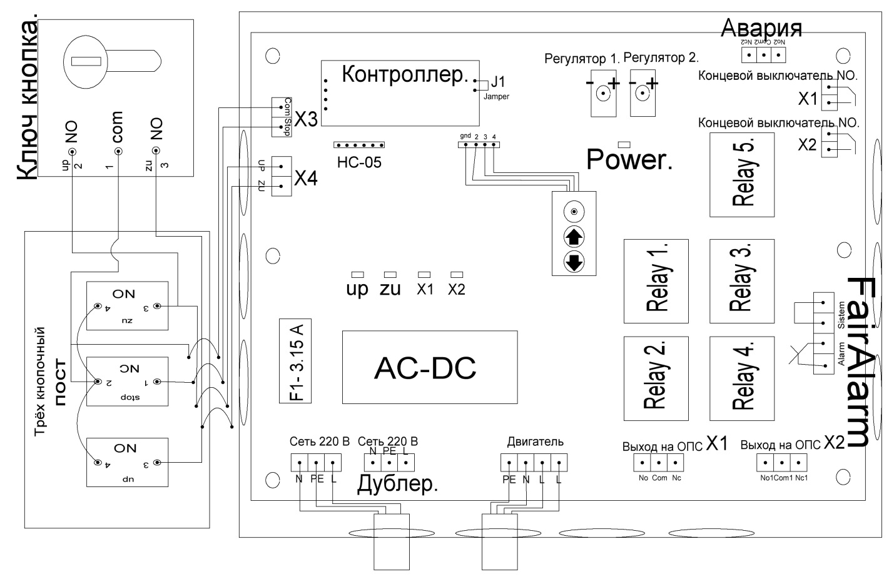

Рисунок 1. Типовая схема подключения.
Назначение контактов
L — «Фаза» питающей сети ~230 В
N — «Нейтраль» питающей сети ~230 В
ALARM — Сухой контакт (постоянно замкнут)
SISTEM – дополнительный пожарный контакт.
Двигатель.
N — «Нейтраль» привода (голубой провод)
L – « Фаза » коричневый провод (черный провод)
L - « Фаза » черный провод (коричневый провод)
АВАРИЯ – при прерывании питания (размыкает или замыкает).
Х1 и Х2 – входы определения положения изделия (закрыто-открыто)
Лицевая плата управления – Совместить цифру 1 на шлейфе и цифру 1 на плате управления.